  柏崎市教育情報支援システム http://kedu.kenet.ed.jp/ | 第22号 2005/2/24 発行  情報教育コーディネーター 田村 実  柏崎市立教育センター  TEL 23-4591 FAX 23-4610  tamura@city.kashiwazaki.niigata.jp

今号のコンテンツ
特集 | データやシステムのバックアップをとりましょう
セキュリティ通信 | セキュリティホール情報、ウィルス情報
教育情報支援システム通信 | 新規教材等の紹介
各学校への回覧配布とさせていただいております。じっくりご覧になりたい方は、支援システムからアクセスしてご覧になるか、プリントして保存してください。

特集＜データやシステムのバックアップをとりましょう＞
１．バックアップの重要性

個人のパソコンのトラブルに関する相談が、２月に入って立て続けに４件もありました。いずれも「パソコンが起動しなくなってしまった。どうしたらよいでしょう。」というものですが、内２件がハードディスクのトラブル（全くアクセスできない状態）で、修理に出すしかないという状態でした。
ハードディスクに関するトラブルでメーカーに修理に出すと、ハードディスク内のファイルが破損しているだけなら「工場出荷時の状態に戻す」ことになり、ハードディスクが物理的に壊れていれば「ハードディスクを交換する」ことになります。いずれの場合も保存してあるデータは全て消えてしまいますので、バックアップを取っていなければあきらめるしかありません。
パソコンの故障は扱い方の良し悪しよりも、むしろ「あたりはずれ」というような納得のいかない原因であることの方が多いようです。確率論から言えば大事に扱った方が良いわけですが、丁寧に使っているユーザーのパソコンが壊れ、無頓着に使っているユーザーのパソコンはなんともないということもよくあります。
バックアップを取っていない場合、ハードディスクが故障すると、それまでに作成したデータは全て失われます。
ワープロなどでフロッピーディスクから直接文書を開いて編集するユーザーを時々見かけますが、このような使い方はトラブルの原因となりますし、動作も遅くなりますのでやめましょう。「フロッピーディスクなどの外部記憶媒体内のファイルは、一旦マイドキュメントやデスクトップにコピーして、それを編集し、終わったら元の媒体にコピーする」という癖にしておくと良いでしょう。こうすれば必ず２つの媒体にデータが存在することになりますし、うまくいかなかったときに編集前の状態に戻すことができるようになります。

２．パソコン購入時にしておくべきこと
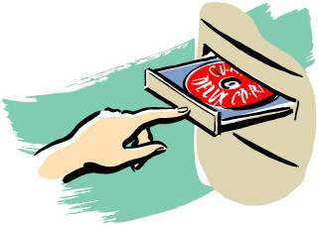
最近のパソコンはずいぶん低価格化が進んできました。そのせいでしょうか、購入時にハードディスクの内容を購入時の状態に戻すための「リカバリーCD」が付属しないパソコンが多くなってきました。これらのパソコンはCDの代わりにハードディスク上に特別な領域が設けてあり、そこにリカバリーのためのイメージが保存してあります。
ハードディスクの故障ではなく、Windowsが起動しなくなっただけならこのイメージを使って復旧をすることが可能です。また、多くの機種でこのイメージから「リカバリーCD」を作成するツールがインストールされています（「必要なら自分でリカバリーCDを作ってね」というわけです）ので、購入時に「リカバリーCD」を作成しておけば、より深刻なトラブルに対応しやすくなります。できるだけ作成しておきましょう。

３．データとシステムの分離のすすめ
リカバリーCDが付属しない場合は、ツールを使って作成しておきましょう。
メーカーや機種によって異なりますが、パソコン購入時のハードディスクの設定が２つの領域（たとえばCドライブとDドライブ）に分けられているようなら、Windowsやソフトウェアを格納するシステムのドライブ（ほとんどの場合Cドライブを使用します）と、自分で作成したデータを格納するドライブ（一般的にDドライブを使用します）を明確に分けて使用することをおすすめします。
万一のトラブルの際、システムだけ（つまりCドライブだけ）を復旧すれば、データはそのまま保持されますし、バックアップを取る場合も「システムのバックアップは大きな変更を加えたときだけ、データのバックアップは定期的に・・・」というように、効率よく作業を行うことができます。
システムはCドライブに、データはDドライブに、分離して管理することをおすすめします。
一般にソフトウェアで作成したデータなどは「マイドキュメント」フォルダに保存されます。この「マイドキュメント」フォルダは、購入時の状態で使用しているとＣドライブ内にその実体が置かれています。しかし、「マイドキュメント」フォルダの実際の格納場所は簡単に変更できますので、できるだけＤドライブなど、システムのドライブと別のドライブに変更しておきましょう。あらかじめＤドライブなど移動したい場所にフォルダを作成しておき、デスクトップの「マイドキュメント」フォルダを右クリックし、「プロパティ」から（新たに作成したフォルダに）変更することが可能ですが、具体的な手順は「パソコンワンポイントテキスト」として柏崎市教育情報支援システムに載せておきましたのでご覧ください。
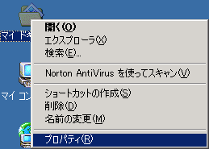
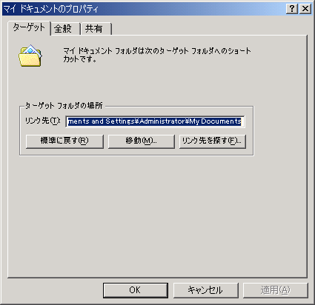

ここから変更します

また、多くの利用者がデスクトップ上にたくさんのデータを置いているのを見かけますが、このデスクトップも実体はシステムのドライブ内に置かれています。システムとデータを分離して管理するためには、デスクトップへの保存はあくまでも一時的なものとして利用し、別の場所に速やかに移動させた方が良いでしょう。デスクトップ上にたくさんのアイコンが表示されていると、それだけでパソコンの動作が遅くなるというデメリットもあります。 なお、OutlookExpressでやりとりした電子メールの保存場所も簡単に変更することができますので、同じようにシステムとは別のドライブに変更しておけば、他のデータと同じように管理することができます。この手順も「パソコンワンポイントテキスト」として載せておきました。
「マイドキュメント」の実際の保存場所は簡単に変更可能。
デスクトップ上にはできるだけデータを置かない。

４．バックアップソフトウェア利用のすすめ

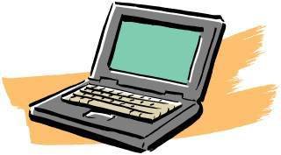
バックアップが重要ということはわかっていても、なかなか定期的に実施するのは面倒なものです。しかし、経験的に、「最悪の事態は最悪のタイミングで発生する」傾向にあると言えます。私自身も何度か痛い目に遭っていますが、バックアップがあったことで数日分の手戻りに留まった事は幸いといえるかもしれません。
バックアップを取るという作業は、手作業ではとても大変ですし、時間もかかります。できるだけバックアップ取得用のソフトウェアを利用することをおすすめします。安いもので2～3千円（ソースネクストのAcronis True Image Personalなど）、高価なものでも1万円程度（シマンテックのNortonGhostなど）で十分実用的なものが手に入りますし、作業の簡素化、時間短縮の面からも格段に楽になります（あらかじめ購入したパソコンに同種のソフトウェアが付属している場合もありますので、購入前に確認してください）。

＜セキュリティ通信＞

■セキュリティホール情報
2/9付けで、マイクロソフトより12件の定期更新が公開されました。いずれも最大深刻度「緊急」の更新を含んでいますので、まだWindows Updateを行っていないようでしたら、速やかに対応してください。また、Windowsの欠陥だけでなく、Officeの欠陥を直すためにできるだけOfficeUpdateも実施してください。

(1)MS05-004:ASP.NETの重要な更新（重要）
ASP.NET パス検証の脆弱性 (887219) 、 対象：Microsoft .NET Framework1.0, 1.1
(2)MS05-005:Office XPの重要な更新（緊急）
Microsoft Office XP の脆弱性により、リモートでコードが実行される (873352) 、対象：Microsoft OfficeXPなど
(3)MS05-006:SharePointの重要な更新（警告）
Windows SharePoint Services および SharePoint Team Services の脆弱性により、クロスサイトスクリプティングおよびなりすましの攻撃が行われる (887981)、対象：SharePointServices, SharePointTeamServices
(4)MS05-007:Windowsの重要な更新（重要）
Windowsの脆弱性により、情報漏えいが起こる (888302)、対象：WindowsXP
(5)MS05-008:Windowsの重要な更新（重要）
Windowsシェルの脆弱性により、リモートでコードが実行される (890047)、対象：Windows2000,XP,2003Server
(6)MS05-009:WindowsMediaPlayerおよびMessengerの重要な更新（緊急）
PNG処理の脆弱性により、リモートでコードが実行される (890261)
対象：MediaPlayer9シリーズ,WindowsMessenger,MSN Messenger
(7)MS05-010:Windowsの重要な更新（緊急）
ライセンスログサービスの脆弱性により、コードが実行される (885834)、対象：Windows2000,NT4.0,2003Server
(8)MS05-011:Windowsの重要な更新（緊急）
サーバーメッセージブロックの脆弱性により、 リモートでコードが実行される (885250)
対象：Windows2000,XP,2003Server
(9)MS05-012:Windowsの重要な更新（緊急）
OLEおよびCOMの脆弱性により、リモートでコードが実行される (873333)、対象：Windows2000,XP,2003Server
(10)MS05-013:Windowsの重要な更新（緊急）
DHTML編集コンポーネントのActiveXコントロールの脆弱性により、リモートでコードが実行される (891781)
対象：Windows98,Me,2000,XP,2003Server
(11)MS05-014:InternetExplorerの重要な更新（緊急）
Internet Explorer 用の累積的なセキュリティ更新プログラム (867282)、対象：IE5.01, 5.5, 6
(12)MS05-015:Windowsの重要な更新（緊急）
ハイパーリンクオブジェクトライブラリの脆弱性により、リモートでコードが実行される (888113)
対象：Windows98,Me,2000,XP,2003Server

■ウィルス情報
ウィルス対策メーカー各社より、大量メール送信型のウィルス「MyDoom」の亜種の感染が拡大しているという情報が出ています。いずれも危険度「中」として警告を出していますので、下記の情報を参考にして注意をお願いします。
①主な感染ルート：ウィルスメールの添付ファイルを開くことで感染する。なお、メールの差出人は詐称されてメールシステムからの返信を装っているとともに、件名も「hello」などの他、「delivery failed」などの送信エラーを装っている。
②添付ファイル：添付されているファイルは拡張子を改変してある。
③感染活動：感染するとパソコン内のファイルや検索サイトからメールアドレスを収集し、ウィルスメールを送信して感染拡大を試みる。また、感染後はトロイの木馬により外部からの不正アクセスを可能とするための、バックドアを開きます。

＜教育情報支援システム通信＞

■こんな情報が登録されています
・パソコンワンポイントテキスト
H17.01.24 | タスクバーのクイック起動を活用する
H17.02.07 | 「送る」機能を活用する
H17.02.24 | 「マイドキュメント」フォルダの実際の保存場所を変更する
H17.02.24 | 電子メールの保存場所を変更する

・講習会テキスト
H17.2.8実施 | Excel活用４（名簿の作成と管理）  概要：名前の扱い、住所の扱い、参照式の活用、名簿管理のサンプル
H17.2.15実施 | PowerPoint活用  概要：統一感のあるプレゼンテーション、スライドを効果的に見せる、プレゼンテーションの流れを制御する

・教材データベース
４を４回使って式を作ろう！ | 小４、式と計算、プリント、４を４回使って１～９までの答えになる式をつくる。
あまりのあるわり算おたすけカード | 小３、あまりのあるわり算、その他、つまずきのある子への支援援助カード
あまりのあるわり算おたすけカード | 小３、あまりのあるわり算、その他、つまずきのある子への支援援助カード

